

Sadržaj

Što je kompetencija kulturne osviještenosti i izražavanja? 3

Koja je poveznica između kulturne osviještenosti te sport i hobije? 4

Studija slučaja 5

Aktivnost učenja 7

Dodatni materijali za učenje 9

Što je kompetencija kulturne osviještenosti i izražavanja?

Kulturna osviještenost znači biti osjetljiv na razlike i sličnosti između kultura prilikom komunikacije ili interakcije s članovima drugih kulturnih skupina. Razvijanje vrijednosti, stavova i razumijevanja koji pokazuju prihvaćanje i poštovanje različitih kultura, vjera, jezika, odjeće i komunikacijskih tehnika podrazumijeva kulturnu osjetljivost. 

Štoviše, EU definira „kulturnu osviještenost i izražavanje” kao nešto što se dotiče mnogih elemenata kao što su kreativno izražavanje ideja, iskustava i emocija u nizu medija, uključujući glazbu, izvedbene umjetnosti, književnost, vizualne umjetnosti te interdisciplinarne i hibridne oblike koji su se pojavili zahvaljujući novim medijima.

Kulturno znanje uključuje svijest o lokalnoj, nacionalnoj i europskoj kulturnoj baštini i njezinom mjestu u svijetu. Obuhvaća osnovno znanje o glavnim kulturnim djelima, uključujući popularnu suvremenu kulturu. Bitno je razumjeti kulturnu i jezičnu raznolikost u Europi i drugim regijama svijeta, potrebu za njezinim očuvanjem i važnost estetskih čimbenika u svakodnevnom životu.

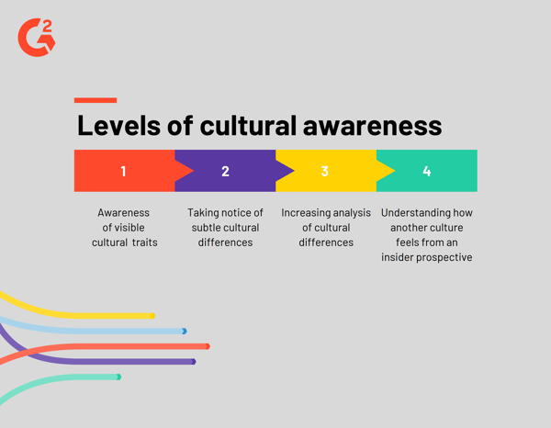

Ukratko, definicija ove kompetencije temelji se na pretpostavci da solidno razumijevanje vlastite kulture i osjećaj identiteta mogu biti temelj za otvoren odnos prema drugima i poštivanje raznolikosti kulturnog izražavanja.

Koja je veza između kulturne osviještenosti te sporta i hobija?

„Sport ima moć promijeniti svijet.  *Ima moć nadahnjivanja. Ima moć ujediniti ljude na način na koji to malo što drugo čini. Sport može probuditi nadu tamo gdje je prije postojao samo očaj. Sport razgovara s ljudima na jeziku koji razumiju*."- Nelson Mandela. 

Svijet sporta odavno je prihvaćen kao instrument društvene integracije, a sada i kao sredstvo interkulturalnog razumijevanja u sve raznolikijem svijetu. Baš kao i hrana, glazba, kazalište, sport također ima potencijal za interkulturalizam, kao što je kroz povijest čovječanstva pridonio stapanju kultura. 

Sportovi poput kriketa, tenisa, nogometa, netballa i košarke imaju široke interkulturalne sljedbenike i postaju vodeći primjeri kako se kulturno raznoliki ljudi mogu ujediniti kao ravnopravni zajedničkim interesima.

Iako sport postaje sve raznolikiji i inkluzivniji, i dalje je potreban daljnji napredak. Moramo samo uzeti primjer pokreta Black Lives Matter ili rasnog zlostavljanja koje trpe mnogi nogometaši poput Raheema Sterlinga.

Zato je važno biti kulturno osviješten i kompetentan, a sport je odličan alat za razvoj tih kompetencija. Potrebno je više od pukog promatranja, razumijevanja i prihvaćanja različitosti kako bismo bili kulturno osviješteni. To zahtijeva veliku razinu samosvijesti. Svi imamo predrasude i vrijednosti temeljene na vlastitim iskustvima i proizvod smo vlastitih kulturnih identiteta. 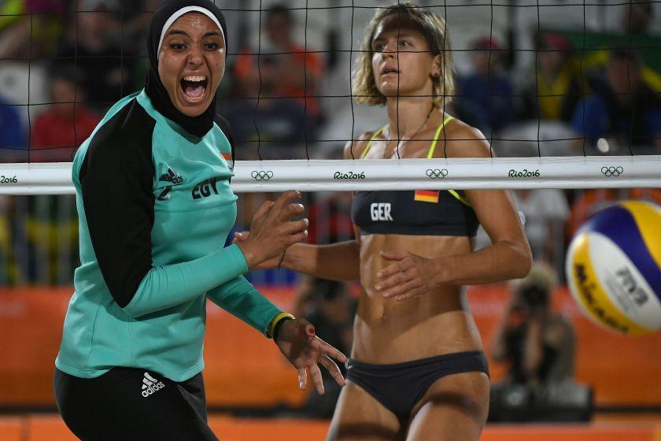

Na primjer, prilikom zakazivanja treninga ili utakmica, trener kršćanskog podrijetla može automatski izjednačiti vjerske službe s nedjeljom i nikada ne uzeti u obzir činjenicu da židovski sportaši u njegovoj momčadi imaju vjerske službe subotom. 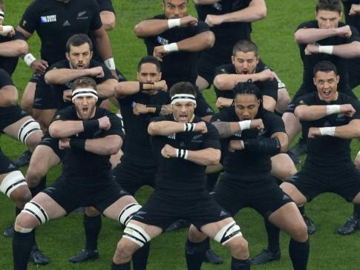

Zaključno, sport i hobiji izvrsni su alati za razumijevanje kulturne osviještenosti i razvijanje te kompetencije. Čak i ako još uvijek postoji napredak u svijetu sporta u smislu raznolikosti i kulturne osjetljivosti, biti samosvjestan kulturnih razlika i kako ih riješiti korak je prema potpunoj kulturnoj osviještenosti.

Studija slučaja



Projekt "Start on the Street 75" dio je europskog projekta pod nazivom "Start on the Street", koji vodi UFOLEP IDF, a podržava Europska komisija. Organizira sportske aktivnosti na otvorenom u siromašnim četvrtima kako bi potaknuo društvenu koheziju i povjerenje te prenio pozitivne vrijednosti.

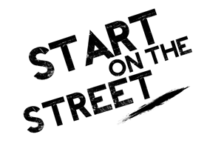

Tijekom sportske sezone (od rujna 2021. do lipnja / studenog 2022.), projekt je radio uronjen u srce Kurijalne četvrti (Pariz 19.), kako bi se uspostavile sportske, obrazovne, kolektivne i potporne akcije za mlade u dobi od 15 do 25 godina.

od 16.09.2021.

* Mladi u dobi od 15 do 25 godina mogu imati koristi od besplatnog „uličnog treninga i multisporta“ aktivnosti, svake srijede, od 15 do 17 sati.
* Identifikacija i podrška mladih u dobi od 17 do 25 godina provodit će se kako bi im se ponudili individualni treninzi, prema zanimanjima sportske animacije

Cilj ove inicijative je promicanje razvoja sportske prakse za javnost koja je najudaljenija od prakse. Podržani vrijednostima sekularizma, solidarnosti i građanskog angažmana, koriste sport kao obrazovni alat i polugu za integraciju i borbu protiv diskriminacije.

Štoviše, ova praksa omogućuje obrazovanje ljudi kako bi poboljšali svoje socijalne vještine i ojačali socijalnu uključenost i kulturnu integraciju. Ova inicijativa otvorila je perspektive ranjivih mladih ljudi i osvijestila ih o njihovom kulturnom senzibilitetu kroz sport.

Ako želite saznati više o ovoj inicijativi, [posjetite internetsku stranicu](https://cr.ufolep.org/iledefrance/iledefrance_a/cms/index_public.php?PHPSESSID=t8qv8fnd59nc8t03b0oddlj6e6&us_action=show_note&ui_id_site=1&ui_id_doc=1030200002).

**P. Koja se pitanja nastoje riješiti inicijativom „Početak na ulici”?**

____________________________________________________________________________________________________________________________________________________________________________________________________________________________________________________________________________________________________________

**P: Želite li sudjelovati u ovoj vrsti projekta za razvoj kulturne osviještenosti i kompetencije izražavanja?**

____________________________________________________________________________________________________________________________________________________________________________________________________________________________________________________________________________________________________________

**P: Možete li se sjetiti nekog sporta ili hobija u kojem uživate, a koji uključuje kulturnu osviještenost ili izražavanje?**

____________________________________________________________________________________________________________________________________________________________________________________________________________________________________________________________________________________________________________

Aktivnosti za učenje

| **Transverzalna tema** | Sport i hobiji | | |
| --- | --- | --- | --- |
| **Naslov aktivnosti** | Ples oko svijeta | | |
| **Vrsta resursa** | **Aktivnosti za učenje** | | |
| **Fotografija** |  | | |
| **Trajanje aktivnosti**  **(u minutama)** | 60-90 minuta. | **Ishodi učenja** | * Razvijanje kulturne osviještenosti * Izražavanje sebe * Samostalno vježbanje * Otkrivanje drugih kultura kroz zvuk, glazbu i pjesmu |
| **Cilj aktivnosti** | Ova aktivnost ima za cilj izgraditi vašu kulturnu osviještenost i vještine izražavanja kroz temu sportai hobija, posebno kroz ples. Krajnji cilj je otkriti mnoge kulture i osvijestiti ih kroz ples. | | |
| **Materijali potrebni za aktivnost** | * Govornik * Glazbene aplikacije (You Tube, Spotify, Deezer...) * Prostor za kretanje | | |
| **Detaljne upute** | **1. korak**: pripremite se za plesno putovanje kroz mnoge kulture!  **2. korak**: otvorite aplikaciju Music.  **Korak 3**: Otkrijte Hip Hop. Stavite glazbu "In Da Club" 50 Centa. Zaplešite uz ovu glazbu i uživajte.  **Korak 4**: Razmislite i udahnite.  **Korak 5**: Otkrijte flamenco iz Španjolske. Stavite glazbu "Estamos de Paso" Danze Fuega. Zaplešite uz ovu glazbu i uživajte.  **Korak 4**: Razmislite i udahnite.  **7. korak**: otkrijte Bollywood iz Indije. Stavite glazbu "Jai Ho" AR RAHMANA. Zaplešite uz ovu glazbu i uživajte.  **Korak 4**: Promislite i udahnite.  **9. korak**: otkrijte afrički ples. Stavite poznatu pjesmu "Jeruzalema" majstora KG-a. Zaplešite uz ovu glazbu i uživajte.  **Korak 4**: Promislite i udahnite.  **11. korak**: Otkrijte sambu iz Brazila. Stavite Bellinijevu glazbu "Samba De Janeiro". Zaplešite uz ovu glazbu i uživajte.  **Korak 4:** Promislite i udahnite.  **Korak 13**: Možete nastaviti s drugim glazbenim komadom. Na primjer, možete staviti Balkan glazbu, tango glazbu ili polinezijsku glazbu. | | |

Dodatni materijali za čitanje ili učenje

Čestitamo, došli ste do ove točke i dovršili svoje aktivnosti samorefleksije vezane uz kulturnu osviještenost te sport i hobije. Što slijedi? Ako želite saznati više o temama koje ste do sada obradili u ovoj lekciji, pripremili smo za vas sljedeće dodatne materijale za čitanje. Ovaj odjeljak predstavlja neke poveznice na dodatne materijale i videozapise koje smo pronašli na mreži za koje smatramo da će vam pomoći da poduzmete sljedeći korak u razvoju svog znanja.

| **Naslov resursa:** | Kako diversificirati sporti stvoriti inkluzivno okruženje. |
| --- | --- |
| **Tema se bavi sljedećim:** | Strategije za raznolikost sporta i stvaranje inkluzivnog okruženja te samosvijest o kulturnim razlikama. |
| **Uvod u resurs:** | Ovaj dodatni materijal je dobro objašnjen članak o tome kako su kulturna osviještenost i sport povezani. Autor navodi da je sport savršen alat za ujedinjenje svake osobe na planeti. Međutim, kaže seda i danas ima napretka. Zbog toga su u ovom materijalu dani neki savjeti i strategije za prevladavanje tih razlika i pokušaj učenja iz pogrešaka koje su napravljene prije. |
| **Što dobivate korištenjem ovog resursa?** | * Kulturnu osviještenost o kulturnim razlikama * Učenje o raznolikosti i inkluziji * Neki primjeri društvenih problema koji su još uvijek aktualni u sportu * Strategije za diversifikaciju sporta * Što je kulturna osviještnost * Kako biti kulturno kompetentan u komunikaciji i imati ugodnu klimu u sportu * Što je enkulturacija |
| **Poveznica na alat:** | <https://humankinetics.me/2018/12/11/diversify-sport/> |

| **Naslov resursa:** | Važnost raznolikosti u sportu - Sportsko djelovanje |
| --- | --- |
| **Tema se bavi sljedećim:** | Raznolikost kulture u sportu: Zašto je važno da sport bude inkluzivniji |
| **Uvod u resurs:** | SportAction je inicijativa koja zbližava sve boje sporta , sve duhove ljudi. Promiče jednakost i pozitivne promjene te naglašava sport kao alat za društvena poboljšanja i motivira obrazovanje kroz zabavu i igre.  Dio je projekta „Sport za promicanje promjena za LGBT“. |
| **Što dobivate korištenjem ovog resursa?** | * Kako je važno promicati raznolikost u sportu * Kako nam raznolikost u sportu može pomoći da poštujemo i cijenimo jedni druge * Kako, ako nema raznolikosti u sportu, može utjecati na druge. * Kako biti kulturno osviješten u kolektivnom i individualnom sportu |
| **Poveznica na alat:** | https://www.youtube.com/watch?v=CGN-lyp4geQ |

